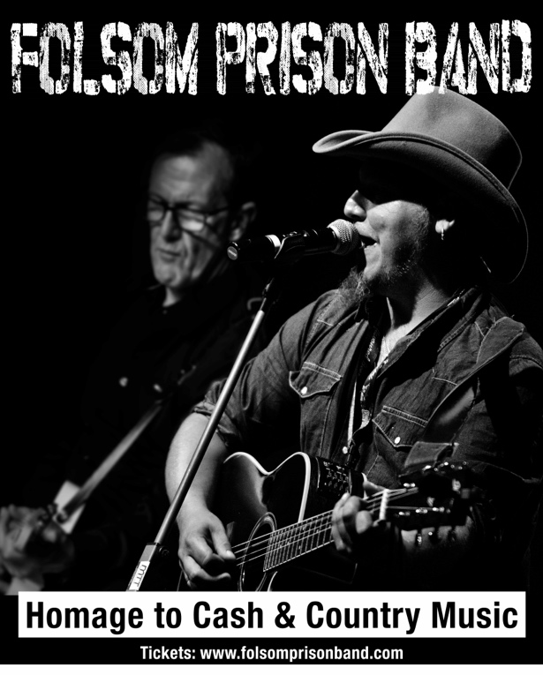
„Homage to Cash & Countrymusic“ Die Folsom Prison Band erinnert an den legendären Johnny Cash und setzt fort, was Cash einst schuf. Eine Hommage zu Ehren des Königs der Country-Music mit Hits und Raritäten, bei der die Spur von anfänglichem Material bis zu den späten American Recordings reicht. Doch in diesem Programm steckt mehr: Aufgebaut um die Songs von JR Cash, welche knapp die Hälfte des vielfältigen Programms einnehmen, ﬁndet sich zudem Material seiner Weggefährten und derer, die den „King of Country“ beeinﬂusst haben: Willie Nelson fehlt dabei ebenso wenig wie Hank Williams, Elvis Presley oder Buddy Holly. Gefühlvoll interpretiert Roman Hofbauer mit seiner einzigartigen Stimme die unsterblichen Songs der Legende Cash, unterlegt durch den stampfenden Rhythmus der Akustik-Gitarre. Musikalisch in Szene gesetzt wird der Sound durch den Country-Spezialisten Josef Baumgartner. Mit seiner Fender lässt er den knackigen original Sound erklingen, auf der Resonator-Gitarre beeindruckt er durch sein feines Spiel mit der Slide. Abgerundet wird das Klangbild durch den Einsatz des Banjos, das dem unwiderstehlichen Klang der „guten alten Zeit“ Ausdruck verleiht und direkt ins Mississippi-Delta führt. Mit authentischem Sound und gefühlvollen Interpretationen kann man sich auf ein echtes Konzerterlebnis freuen, in dem die Tiefe und Schwere von Cashs Liedern glaubwürdig wiedergegeben wird, umrahmt von spannenden Hintergrundgeschichten und lustigen Anekdoten über deren Inhalt, Entstehung und die Zeit in der sie geschrieben wurden.

Erleben Sie einen Streifzug durch den amerikanischen Süden mit unsterblichen Cash-Klassikern wie „Walk the line“, „Ring of Fire“ oder „Man comes around“ sowie Nummern von Wegbegleitern des „Man in Black“.

Ein Abend mit der Folsom Prison Band heißt tief eintauchen in eine andere Welt, in den Südwesten der USA und einer musikalischen Zeitreise zu den Wurzeln der Countrymusic zu folgen und dabei auf gute alte Bekannte zu treffen. Und das Ganze in entspannter Konzertatmosphäre.

